全国2008年4月高等教育自学考试
概率论与数理统计（二）试题
课程代码：02197
一、单项选择题(本大题共10小题，每小题2分，共20分)
在每小题列出的四个备选项中只有一个是符合题目要求的，请将其代码填写在题后的括号内。错选、多选或未选均无分。
1.一批产品共10件，其中有2件次品，从这批产品中任取3件，则取出的3件中恰有一件次品的概率为（ ）
A.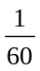 B.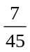
C. D.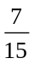
2.下列各函数中，可作为某随机变量概率密度的是（ ）
A．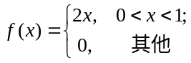 B.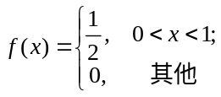
C.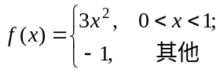 D.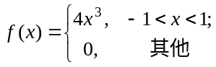
3.某种电子元件的使用寿命X（单位：小时）的概率密度为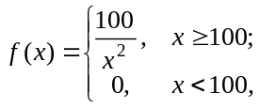任取一只电子元件，则它的使用寿命在150小时以内的概率为（ ）
A. B.
C. D.
4.下列各表中可作为某随机变量分布律的是（ ）
X | 0 | 1 | 2
P | 0.5 | 0.2 | -0.1

X | 0 | 1 | 2
P | 0.3 | 0.5 | 0.1
`

A. B.
X | 0 | 1 | 2

P

X | 0 | 1 | 2
P |  |  | 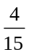

C. D.

5.设随机变量X的概率密度为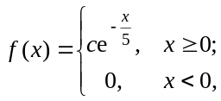则常数c等于（ ）
A.- B.
C.1 D.5
6.设E（X），E（Y），D（X），D（Y）及Cov（X，Y）均存在，则D（X-Y）=（ ）
A.D（X）+D（Y） B.D（X）-D（Y）
C.D（X）+D（Y）-2Cov（X，Y） D.D（X）-D（Y）+2Cov（X，Y）
7.设二维随机变量（X，Y）的分布律为（ ）
Y  X | 0 | 1
0 |  |  | ，
2
则D（X）=
A. B.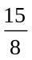
C. D.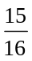
X | -2 | 1 | x
P |  | p

8.已知随机变量X的分布律为 ，且E（X）=1，则常数x=

（ ）
A.2 B.4
C.6 D.8
9.设相互独立的随机变量序列X₁，X₂，…，X_{n}，…服从相同的概率分布，且E（X_{i}）=μ，
D（X_{i}）=σ²,记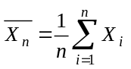，Φ（x）为标准正态分布函数，则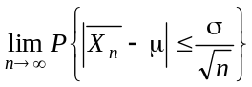=
（ ）
A.Φ（1） B.1-Φ（1）
C.2Φ（1）-1 D.1
10.设x₁，x₂，…，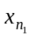与y₁, y₂,…，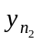分别是来自总体N（μ₁，σ²）与N（μ₂，σ²）的两个样本，它们相互独立，且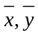分别为两个样本的样本均值，则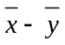所服从的分布为
（ ）
A.N（μ₁-μ₂，（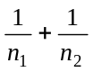）σ²） B.N（μ₁-μ₂，（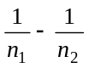）σ²）
C.N（μ₁-μ₂，（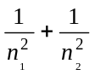）σ²） D.N（μ₁-μ₂，（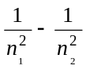）σ²）
二、填空题（本大题共15小题，每小题2分，共30分）
请在每小题的空格上填上正确答案。错填、不填均无分。
11．设A与B是两个随机事件，已知P（A）=0.4，P（B）=0.6，P（A∪B）=0.7，则P（B）=____________.
12.设事件A与B相互独立，且P（A）=0.3，P（B）=0.4，则P（A∪B）=____________.
13.一袋中有7个红球和3个白球，从袋中有放回地取两次球，每次取一个，则第一次取得红球且第二次取得白球的概率p=____________.
14.已知随机变量X服从参数为λ的泊松分布，且P{X=0}=e⁻¹, 则λ=____________.
15.在相同条件下独立地进行4次射击，设每次射击命中目标的概率为0.7，则在4次射击中命中目标的次数X的分布律为P{X=i}=____________，i=0，1，2，3，4.
16.设随机变量X服从正态分布N（1，4），Φ（x）为标准正态分布函数，已知Φ（1）=0.8413，Φ（2）=0.9772，则P{|X|<3}=____________.
17.设随机变量X~B（4，），则P{X<1}=____________.
18.已知随机变量X的分布函数为
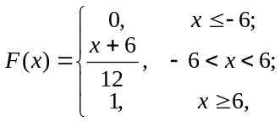
则当-6<x<6时，X的概率密度f (x)=____________.

X | -1 | 0 | 1 | 2
P |  |  | 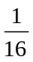 | 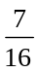

19.设随机变量X的分布律为 ，且Y=X²，记随机变量

Y的分布函数为F_{Y}（y），则F_{Y}（3）=____________.
20.设随机变量X和Y相互独立，它们的分布律分别为
X | -1 | 0 | 1
P |  | 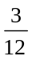 | 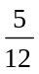

Y | -1 | 0

P

， ，

则P{X+Y=1}=____________.
X | -1 | 0 | 5
P | 0.5 | 0.3 | 0.2

21.已知随机变量X的分布律为 ，则

P{X<E（X）}=____________.
22.已知E（X）=-1，D（X）=3，则E（3X²-2）=____________.
23.设X₁,X₂,Y均为随机变量，已知Cov（X₁，Y）=-1，Cov（X₂，Y）=3，则Cov（X₁+2X₂，Y）=____________.
24.设m是n次独立重复试验中A发生的次数，p是事件A的概率，则对任意正数ε，有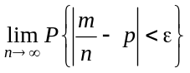=____________.
25.设x₁,x₂,…，x₅是来自正态总体N（0，σ²）的样本，样本均值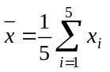，样本方差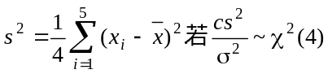，则c____________.
三、计算题（本大题共2小题，每小题8分，共16分）
26．设总体X的概率密度为
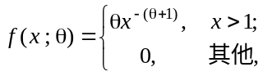
其中θ（θ>1）是未知参数，x₁，x₂，…，x_{n}是来自该总体的样本，试求θ的矩估计.
27．某日从饮料生产线随机抽取16瓶饮料，分别测得重量（单位：克）后算出样本均值=502.92及样本标准差s=12.假设瓶装饮料的重量服从正态分布N（μ，σ²），其中σ²未知，问该日生产的瓶装饮料的平均重量是否为500克？（α=0.05）
（附：t_{0.025}（15）=2.13）
四、综合题（本大题共2小题，每小题12分，共24分）
28．设二维随机变量（X，Y）的分布律为
Y  X | 0 | 1 | 2 | ，
0  1 | 0.1  0.2 | 0.5  α | 0.1  β | ，
且已知E（Y）=1，试求：（1）常数αβ；（2）E（XY）；（3）E（X）.
29．设二维随机变量（X，Y）的概率密度为
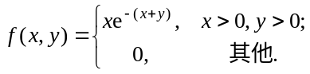
（1）求（X，Y）分别关于X，Y的边缘概率密度f_{X} (x),f_{Y} (y);(2)判定X与Y的独立性，并说明理由；（3）求P{X>1,Y>1}.
五、应用题（10分）
30．设有两种报警系统Ⅰ与Ⅱ，它们单独使用时有效的概率分别为0.92与0.93，且已知在系统Ⅰ失效的条件下，系统Ⅱ有效的概率为0.85，试求：
（1）系统Ⅰ与Ⅱ同时有效的概率；（2）至少有一个系统有效的概率.

